Ср. Окт 23rd, 2024 **5:17:47 PM**



[**Новые УРОКИ**](https://newuroki.net/)

Новый сайт от проекта UROKI.NET. Конспекты уроков, классные часы, сценарии школьных праздников. Всё для учителя - всё бесплатно!

[**10 КЛАСС**](https://newuroki.net/category/konspekty-urokov-dlya-uchitelya/osnovy-bezopasnosti-i-zashhity-rodiny/10-klass-obzr/)[**ОБЗР**](https://newuroki.net/category/konspekty-urokov-dlya-uchitelya/osnovy-bezopasnosti-i-zashhity-rodiny/)

Источники опасности в быту — конспект урока

**Автор** [**Глеб Беломедведев**](https://newuroki.net/author/gleb/)

⬧ ОКТ 23, 2024  [#безопасность](https://newuroki.net/tag/bezopasnost/), [#быт](https://newuroki.net/tag/byt/), [#видео](https://newuroki.net/tag/video/), [#интеллект-карта](https://newuroki.net/tag/intellekt-karta/), [#интересные факты](https://newuroki.net/tag/interesnye-fakty/), [#карта памяти](https://newuroki.net/tag/karta-pamyati/), [#кроссворд](https://newuroki.net/tag/krossvord/), [#ментальная карта](https://newuroki.net/tag/mentalnaya-karta/), [#облако слов](https://newuroki.net/tag/oblako-slov/), [#опасность](https://newuroki.net/tag/opasnost/), [#полезные советы](https://newuroki.net/tag/poleznye-sovety/),

[#презентация](https://newuroki.net/tag/prezentaciya/), [#риск](https://newuroki.net/tag/risk/), [#таблица](https://newuroki.net/tag/tablica/), [#тесты](https://newuroki.net/tag/testy/), [#технологическая карта](https://newuroki.net/tag/tehnologicheskaya-karta/), [#угроза](https://newuroki.net/tag/ugroza/), [#чек-лист](https://newuroki.net/tag/chek-list/)  15 фото  Время прочтения: 39 минут(ы)



**Содержание** [Скрыть]

1. Источники опасности в быту — конспект урока ОБЗР (Основы безопасности и защиты Родины)
2. Вступление
3. Выберите похожие названия
4. Возраст учеников
5. Класс
6. Календарно-тематическое планирование
7. Модуль
8. УМК (Учебно-методический комплекс)
9. Учебник
10. Дата проведения
11. Длительность
12. Вид
13. Тип
14. Форма проведения
15. Цель
16. Задачи
17. Универсальные учебные действия
18. Методические приёмы
19. Ожидаемые результаты
20. Предварительная работа педагога
21. Оборудование и оформление кабинета
22. Ход занятия
    1. Организационный момент
    2. Актуализация усвоенных знаний
    3. Вступительное слово учителя 23 Основная часть
    4. Классификация источников опасности в быту
    5. Поведенческие факторы риска в быту
    6. Профилактика бытовых опасностей
    7. Права потребителя и их защита
    8. Безопасные покупки в Интернете
    9. Практические меры безопасности в быту
23. Рефлексия
24. Заключение
25. Домашнее задание
26. Технологическая карта
27. Смотреть видео по теме
28. Полезные советы учителю
29. Чек-лист педагога
30. Карта памяти для учеников
31. Кроссворд
32. Тесты
33. Интересные факты для занятия
34. Интеллект-карта
35. Облако слов
36. Презентация
37. Список источников и использованной литературы

# Источники опасности в быту — конспект урока ОБЗР (Основы безопасности и защиты Родины)

**Вступление**

 ***Представляем комплексную методическую разработку для преподавателей-организаторов ОБЗР, раскрывающую***

***актуальные вопросы обеспечения личной безопасности в современном жилом пространстве. В материалах конспекта вы найдете технологическую карту занятия, бесплатную***

***презентацию, тестовые задания, кроссворд по теме, а также интеллект-карту. Разработка включает***

***практикоориентированные задания и кейсы для формирования навыков безопасного поведения учащихся.***

# Выберите похожие названия

Методическая разработка: «Безопасность бытовой среды обитания человека» Открытый урок: «Современные угрозы и риски в домашнем пространстве» Педагогическое мероприятие: «Культура безопасного поведения в быту» Практическое занятие: «Профилактика бытового травматизма и правовая защита потребителя»

# Возраст учеников

15-16 лет

# Класс

[10 класс](https://newuroki.net/category/konspekty-urokov-dlya-uchitelya/osnovy-bezopasnosti-i-zashhity-rodiny/10-klass-obzr/)

# Календарно-тематическое планирование

[КТП по ОБЗР 10 класс](https://newuroki.net/konspekty-urokov-dlya-uchitelya/osnovy-bezopasnosti-i-zashhity-rodiny/ktp-po-obzr-10-klass/)

# Модуль

Модуль № 4 «Безопасность в быту»

# УМК (Учебно-методический комплекс)

[укажите название своего УМК по которому Вы работаете]

# Учебник

[укажите название своего учебника]

# Дата проведения

[укажите дату проведения]

# Длительность

45 минут

# Вид

Комбинированный

# Тип

Изучение нового материала с элементами практической работы

# Форма проведения

Групповая работа с элементами дискуссии и практикума

# Цель

Формирование у обучающихся компетенций безопасного поведения в бытовой среде и навыков защиты своих потребительских прав

# Задачи

**Обучающая:** сформировать представление об основных источниках опасности в бытовых условиях и способах их предупреждения

**Развивающая:** развить навыки анализа потенциально опасных ситуаций и алгоритмов безопасного поведения

**Воспитательная:** воспитать ответственное отношение к личной защищённости и безопасности окружающих

[**Универсальные учебные действия**](https://newuroki.net/kopilka-uchitelja/universalnye-uchebnye-dejstviya/)

**Личностные УУД:** формирование ответственного отношения к личной защищённости

**Регулятивные УУД:** развитие умения планировать ответственное поведение в повседневной жизни

**Познавательные УУД:** освоение приёмов действий в опасных ситуациях **Коммуникативные УУД:** развитие умения взаимодействовать при решении практических задач

**Метапредметные УУД:** формирование умения воспринимать и анализировать информацию

# Методические приёмы

Проблемное изложение материала Работа в малых группах

Анализ конкретных ситуаций Практическое моделирование Интерактивный опрос

# Ожидаемые результаты

**Личностные:** осознание ценности защищённого образа жизни **Метапредметные:** умение оценивать правильность выполнения учебной задачи в области безопасности

**Предметные:** знание основных опасных ситуаций в повседневной жизни и способов их предотвращения

# Предварительная работа педагога

Подготовка мультимедийной презентации Разработка кроссворда по теме Создание чек-листа

Подготовка карточек с ситуационными задачами Разработка тестовых заданий

Создание интеллект-карты Подбор видеоматериалов по теме

Поиск интересных фактов для десятиклассников

# Оборудование и оформление кабинета

Мультимедийный проектор

Экран Компьютер

Раздаточный материал Плакаты

Образцы бытовой химии Аптечка первой помощи

# Ход занятия

## Организационный момент

Здравствуйте, ребята! Прошу всех занять свои места. Староста класса, пожалуйста, доложите об отсутствующих.

*[Староста докладывает]*

Спасибо за информацию.

Проверим готовность к занятию. На столах должны быть: учебник, рабочая тетрадь, ручка, карандаш. Поднимите руку, у кого отсутствует что-либо из перечисленного… Хорошо, вижу, что все готовы к работе.

Обратите внимание на свой внешний вид. Форма должна быть в порядке, а длинные волосы – аккуратно собраны.

Дежурные, пожалуйста, подготовьте проекционный экран для демонстрации учебных материалов. Проверьте, чтобы свет не создавал бликов на экране.

##### Напоминаю правила поведения:

Говорим только с разрешения учителя Поднимаем руку, если хотим ответить Не перебиваем друг друга

Уважительно относимся к мнению одноклассников

Прошу всех перевести телефоны в беззвучный режим и убрать их в сумки. Во время занятия они нам не понадобятся.

Я вижу ваши заинтересованные лица и уверен, что сегодняшнее занятие будет познавательным и полезным для каждого из вас. Мы с вами уже накопили серьезный багаж знаний, и сегодня нам предстоит узнать что-то новое и важное для вашей жизни.

Все готовы начать работу? Отлично! Тогда приступаем к занятию.

## Актуализация усвоенных знаний

[На прошлом занятии мы с вами рассмотрели важную тему о влиянии поведения на безопасность и риск-ориентированном подходе. Давайте освежим в памяти клю](https://newuroki.net/konspekty-urokov-dlya-uchitelya/osnovy-bezopasnosti-i-zashhity-rodiny/vliyanie-povedeniya-na-bezopasnost-konspekt-uroka/)чевые моменты. Предлагаю провести блиц-опрос.

Кто может объяснить, что такое виктимное поведение?

*[Ожидаемый ответ: это поведение человека, которое повышает вероятность стать жертвой опасной ситуации]*

Приведите, пожалуйста, примеры виктимного поведения из повседневной жизни.

*[Десятиклассники отвечают: демонстрация дорогих вещей в небезопасных местах, излишняя доверчивость к незнакомцам, пренебрежение правилами безопасности]*

Подумайте и скажите, как связаны между собой действия человека и его безопасность?

*[Учащиеся предлагают свои варианты ответов]*

Давайте вспомним основные принципы риск-ориентированного мышления. Кто готов перечислить их?

*[Школьники отвечают: предвидение опасности, оценка вероятности её возникновения, продумывание мер предупреждения]*

Теперь небольшое практическое задание. Перед вами три ситуации на карточках. Используя риск-ориентированный подход, определите:

Какие опасности могут возникнуть? Как их можно предупредить?

Какие действия следует предпринять для защиты?

*[Подростки работают в парах 2-3 минуты, затем следует краткое обсуждение]*

Отлично! Я вижу, что вы хорошо усвоили материал прошлого урока. Эти знания станут надёжной основой для изучения новой темы, ведь умение предвидеть опасность и правильно оценивать риски крайне важно в повседневной жизни каждого человека.

Как вы думаете, в каких ещё сферах нашей жизни нужно применять риск- ориентированный подход?

*[Учащиеся предлагают варианты]*

Все верно. И сегодня мы рассмотрим одну из таких важных сфер.



***Цитата:***

***«Жизнь не прощает невнимательности, особенно когда речь идет о привычных вещах.»***

***— В.П. Лебедев, 1950–н.в., педагог и исследователь в области***

***безопасности жизнедеятельности***

## Вступительное слово учителя

Вы знаете, ребята, часто мы думаем, что самые серьёзные угрозы подстерегают нас где-то на улице, в общественных местах или во время чрезвычайных ситуаций. Однако статистика говорит об обратном. По данным МЧС России, более 60% несчастных случаев происходит именно там, где мы чувствуем себя в полной безопасности – в

собственном доме.

Представьте себе обычное утро. Вы просыпаетесь, включаете электрический чайник, принимаете душ, пользуетесь бытовой химией, готовите завтрак на газовой плите… Казалось бы, привычные действия. Но каждое из них при определённых

обстоятельствах может стать источником неприятностей.

##### Тема нашего сегодняшнего урока: «Источники опасности в быту».

*[Записывает тему на доске]*

##### На этом занятии мы с вами:

Научимся выявлять потенциальные источники опасности в домашней среде Разберём правила безопасного использования бытовых приборов и химических веществ

Познакомимся с правовыми аспектами защиты потребителей

Составим практические рекомендации по созданию безопасного жилого пространства

Особенно важно, что полученные сегодня знания вы сможете применить уже сегодня, вернувшись домой. Эта информация поможет защитить не только вас, но и ваших близких.

Более того, скоро многие из вас начнут самостоятельную жизнь – поступят в университеты, будут жить в общежитиях или съёмных квартирах. И умение создать безопасное пространство вокруг себя станет жизненно необходимым навыком.

Итак, приступим к изучению темы. Готовы ли вы открыть для себя новый взгляд на привычное домашнее пространство?





***Физические источники опасности — это любые объекты или***

***факторы в окружающей среде, которые могут вызвать травмы или повреждения организма человека через механическое, электрическое, тепловое или иное физическое воздействие.***

***Например, электричество, острые предметы, горячие***

***поверхности, скользкие полы.***

# Основная часть

*Иллюстративное фото / newUROKI.net*

## Классификация источников опасности в быту

Бытовое пространство человека, несмотря на кажущуюся безопасность, содержит множество угроз, которые способны нанести вред здоровью или имуществу. Все возможные угрозы можно условно разделить на несколько категорий, и одна из них – это физические и химические факторы, которые присутствуют в наших домах.

Правильное понимание и осознание этих рисков является основой для безопасного поведения.

### Физические угрозы в домашних условиях

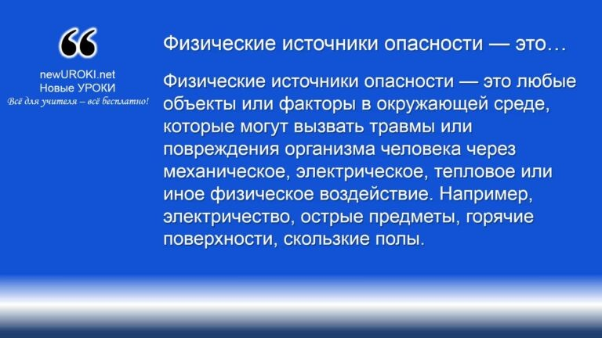



***Химические источники опасности — это вещества или***

***материалы, которые при неверном использовании или хранении могут нанести вред здоровью человека через контакт с кожей, вдыхание паров или попадание внутрь организма. Примеры: моющие средства, кислоты, лекарства, бытовой газ.***

*Определение*

Физические угрозы в быту включают такие факторы, как механические, электрические и тепловые воздействия, которые часто приводят к травмам. К механическим можно отнести, например, острые углы мебели, которые могут стать причиной ушибов или порезов, а также неустойчивые конструкции и предметы, способные упасть и нанести вред.

Одним из ключевых источников физического риска является электричество.

Несоблюдение правил эксплуатации электроприборов, их неправильное использование или неисправность могут привести к короткому замыканию, пожару или поражению электрическим током. Особое внимание следует уделять электроприборам с высоким уровнем потребления энергии, таким как микроволновые печи, утюги и электроплиты. Неправильное их применение способно стать причиной серьёзных аварий.

Тепловые риски также представляют опасность. Неправильная эксплуатация газовых плит, обогревателей или даже обычных кухонных приборов часто вызывает ожоги или возгорание. Сюда же можно отнести неосторожное обращение с горячей водой, например, при использовании бойлеров или кипятильников, что способно привести к серьёзным травмам.

### Химические факторы риска

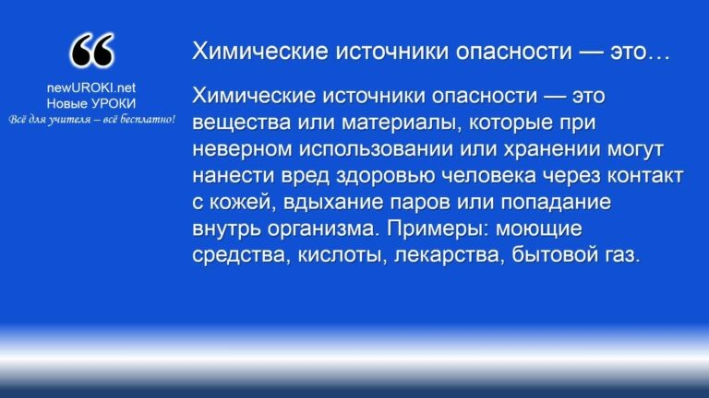

*Определение*

Химические угрозы включают в себя вещества, используемые в быту, такие как моющие и чистящие средства, косметика, лекарства, а также средства для борьбы с насекомыми. Химические вещества могут нанести вред при неправильном хранении, случайном употреблении или чрезмерном использовании. Например, многие чистящие средства содержат агрессивные кислоты и щелочи, которые вызывают ожоги при контакте с кожей или слизистыми оболочками. Также они опасны при вдыхании паров, что всегда приводит к отравлению.

Особое внимание следует уделять хранению лекарств и бытовой химии в местах, недоступных для детей, чтобы предотвратить случайное отравление. Часто такие средства не имеют явных признаков опасности для человека на первый взгляд, но их ошибочное использование может привести к серьёзным последствиям.

Кроме того, эксплуатация бытового газа также относится к химическим угрозам. Утечка газа способна привести не только к отравлению, но и к взрыву, если вовремя не обнаружить неисправность. Важно регулярно проверять состояние газовых приборов и вентиляции, чтобы минимизировать риски.

**Таблица: Классификация источников опасности**

|  |  |
| --- | --- |
| **Тип источника** | **Примеры** |
| Физические | Электроприборы, острые предметы |
| Химические | Бытовая химия, лекарственные препараты |
| Биологические | Плесень, насекомые |
| Механические | Лестницы, стеклянные предметы |
| Психологические | Стресс, тревога |

## Поведенческие факторы риска в быту

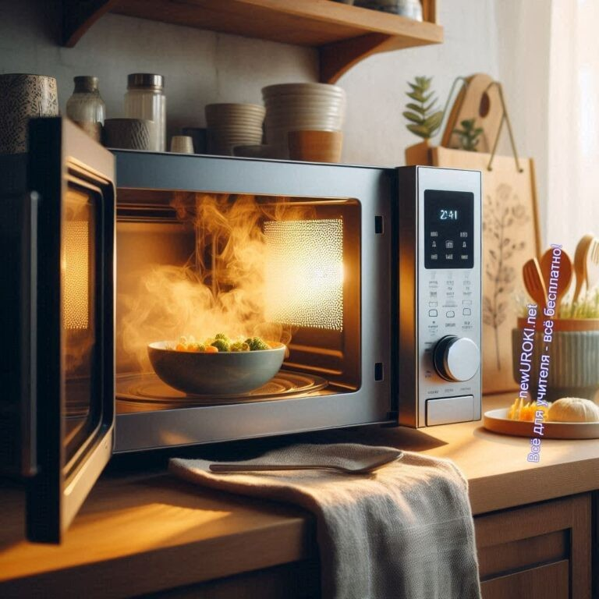

*Иллюстративное фото / newUROKI.net*

В большинстве случаев, угрозы в домашней среде возникают из-за неправильного поведения или невнимательности человека. Многие опасные ситуации связаны с тем, как мы обращаемся с повседневными предметами и устройствами, а также с тем, как организуем хранение опасных веществ и материалов. Осознание поведенческих ошибок и их последствий помогает избежать несчастных случаев.

### Неправильная эксплуатация домашних приборов

Одной из главных причин опасных ситуаций в жилых помещениях является

неправильная эксплуатация приборов. Многие электрические устройства требуют соблюдения определённых инструкций, игнорирование которых может привести к поломке или травмам. Например, перегрузка розеток, применение неисправных удлинителей или включение нескольких мощных приборов в одну розетку могут спровоцировать перегрев проводки и стать причиной пожара.

Кроме того, неправильное использование газового оборудования может вызвать утечку газа, что чревато отравлением или взрывом. Пренебрежение техническим

обслуживанием таких приборов, как бойлеры или газовые плиты, может привести к серьёзным последствиям. Также опасно эксплуатировать кухонные приборы, такие как микроволновки или духовки, без соблюдения рекомендаций производителя — например, применение посуды, не предназначенной для микроволновки, может вызвать возгорание.

### Нарушение правил хранения опасных веществ

Часто люди хранят химические вещества и другие опасные материалы в местах, доступных детям или домашним животным, что может привести к трагическим

последствиям. Например, чистящие средства, содержащие агрессивные химикаты, должны храниться в герметично закрытых контейнерах и вне зоны доступа для детей. Невнимательное хранение моющих средств рядом с продуктами питания увеличивает вероятность случайного отравления.

Многие забывают, что даже такие привычные вещи, как лак для ногтей или бензин, могут стать причиной пожара при безответственном хранении.

Легковоспламеняющиеся вещества необходимо держать вдали от источников тепла и огня. Лекарства и бытовую химию важно хранить в отдельных, специально предназначенных для этого местах, с чёткими маркировками, чтобы случайно не перепутать упаковки и не принять вредные вещества внутрь.

[**Стоит прочесть также: Государственная безопасность - конспект урока**](https://newuroki.net/konspekty-urokov-dlya-uchitelya/osnovy-bezopasnosti-i-zashhity-rodiny/gosudarstvennaya-bezopasnost-konspekt-uroka/)

### Несоблюдение требований безопасности при ремонтных работах

Многие люди проводят ремонтные работы в домашних условиях, не соблюдая элементарные правила безопасности. Например, эксплуатация неисправных или неподходящих инструментов, отсутствие защитных средств (перчаток, очков) при работе с острыми или химически активными предметами могут стать причиной серьёзных травм.

К частым ошибкам можно отнести неверное использование электроинструментов. Работы с электричеством требуют особой осторожности, так как даже незначительная ошибка при подключении электроприборов или замене проводки может привести к поражению током. Пренебрежение инструкциями при пользовании лестницами или стремянками также часто становится причиной падений, что может закончиться переломами и другими травмами.

### Рассмотрение типичных ситуаций, приводящих к травмам в домашних условиях

Существует множество ситуаций, которые кажутся на первый взгляд безобидными, но могут привести к серьёзным последствиям. Например, оставленные на кухонном столе ножи, кипящие кастрюли на плите без присмотра или неубранные пролившиеся жидкости на полу — всё это может стать источником опасности. Оставленный включённым утюг или фен — частая причина пожаров, особенно если они находятся вблизи легко воспламеняющихся материалов.

Также часто причиной травм становится использование неисправных бытовых приборов или старых электропроводок, которые не были заменены вовремя. К этому можно добавить неправильное обращение с огнеопасными предметами, такими как свечи или каминные принадлежности.

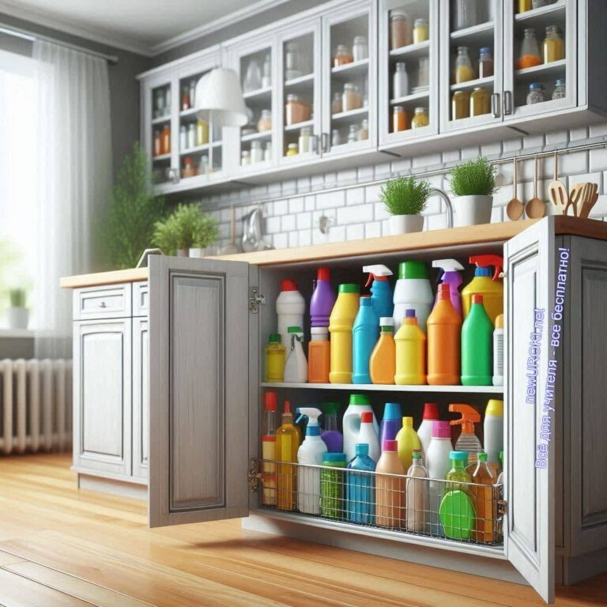

Для минимизации подобных рисков важно тщательно следить за своим поведением, быть внимательными к деталям и следовать правилам безопасного использования техники, веществ и инструментов.

## Профилактика бытовых опасностей

*Иллюстративное фото / newUROKI.net*

Профилактические меры, направленные на предотвращение травм и аварий в жилой среде, играют ключевую роль в создании комфортных и защищённых условий проживания. Чаще всего неприятные ситуации можно предотвратить, соблюдая элементарные правила и рекомендации по организации пространства и эксплуатации домашних устройств. Основные меры профилактики включают регулярный осмотр техники, правильное хранение потенциально вредных веществ и грамотное планирование жилого пространства.

### Регулярный осмотр и техническое обслуживание

Одной из главных мер по предотвращению аварий является своевременная проверка и обслуживание бытовых приборов и систем. Множество происшествий связано с поломками или неисправностями, которые можно было заметить и устранить заранее. Например, электрические приборы, такие как микроволновки, чайники и обогреватели, необходимо проверять на наличие изношенных проводов или повреждённых розеток.

Появление искр или запаха гари при работе приборов должно стать сигналом к немедленной проверке.

Особое внимание стоит уделять газовым устройствам. Газовые плиты, котлы и колонки требуют регулярного технического осмотра, так как даже небольшие утечки газа способны стать причиной отравления или взрыва. Рекомендуется не только проводить профилактические осмотры самостоятельно, но и приглашать специалистов для проверки сложных систем.

Регулярное обслуживание касается также водопроводных систем. Засоры в трубах, протечки кранов или слабый напор воды часто бывают признаками серьёзных

проблем, которые со временем усугубляются и приводят к затоплению. Пренебрежение регулярными осмотрами системы отопления, особенно в зимний период, способно вызвать поломку и оставить жильцов без тепла на длительное время.

### Правильное хранение опасных веществ

Многие вещества, используемые в повседневной жизни, при неправильном хранении могут представлять серьёзную угрозу для здоровья человека и целостности

имущества. Химические средства, такие как чистящие порошки, отбеливатели, растворители, должны храниться в плотно закрытых контейнерах вдали от источников тепла и в местах, недоступных для детей и домашних животных.

Существуют определённые требования к хранению лекарственных препаратов. Их необходимо держать в специально отведённых местах, где исключён доступ посторонних лиц и детей. Особое внимание следует уделять срокам годности медикаментов и своевременно утилизировать просроченные препараты.

Легковоспламеняющиеся вещества, такие как бензин, ацетон или краски, следует хранить в местах с хорошей вентиляцией, вдали от огня и других источников возможного возгорания. Неправильное размещение таких веществ рядом с бытовыми приборами, которые способны перегреться, чревато серьёзными последствиями, вплоть до возгорания.

### Организация безопасного жилого пространства

Грамотное планирование и обустройство жилой площади играют ключевую роль в предотвращении неприятных ситуаций. Каждое помещение должно быть организовано таким образом, чтобы минимизировать вероятность травм и аварий. Например, на кухне следует обеспечить свободный доступ к огнетушителю и аптечке первой помощи,

а острые предметы, такие как ножи, необходимо хранить в специальных держателях или ящиках.



Особое внимание нужно уделить мебели и её расположению. Например, мебель с острыми углами желательно ставить в местах, где исключено частое передвижение людей, а шкафы и полки лучше крепить к стенам для предотвращения падения.

Электропроводка и розетки должны располагаться в недоступных для детей местах, а при ремонте рекомендуется использовать кабели с изоляцией, предотвращающей перегрев и короткое замыкание. Важно также учитывать вентиляцию и размещение электроустройств в соответствии с правилами — нагревательные приборы, такие как утюги или обогреватели, необходимо ставить вдали от легковоспламеняющихся предметов.

Дополнительную меру безопасности представляет установка датчиков дыма и угарного газа, которые могут вовремя предупредить жильцов о возникновении опасных ситуаций. Эти устройства особенно полезны в домах с газовым оборудованием или печным отоплением.

## Права потребителя и их защита

*Иллюстративное фото / newUROKI.net*

Каждый человек, приобретая товары или услуги, обладает определёнными правами, которые защищены законом. Эти гарантии призваны предотвратить недобросовестные действия со стороны продавцов и производителей, а также обеспечить возврат, замену или ремонт товаров, если они оказались некачественными. Знание своих прав позволяет избежать ситуаций, когда покупателю отказывают в справедливом решении проблемы.

### Основные положения закона «О защите прав потребителей»

Федеральный закон «О защите прав потребителей» в России регулирует отношения между покупателями и продавцами или производителями. Он предоставляет гражданам возможность получать полную и достоверную информацию об изделиях и услугах, гарантирует защиту от некачественной продукции и даёт возможность на компенсацию в случае нарушения условий сделки.

Одно из ключевых положений закона заключается в том, что каждый покупатель имеет право на качественный товар. Если приобретённый продукт оказался неисправным или не соответствует заявленным характеристикам, потребитель может потребовать его замену, возврат средств или устранение дефектов. Важно отметить, что продавец обязан рассмотреть такие претензии в течение определённого срока и предложить решение, которое полностью компенсирует неудобства.

Кроме того, закон защищает интересы покупателей при предоставлении услуг. Если услуга была оказана ненадлежащим образом, человек имеет возможность на её повторное выполнение либо возврат уплаченных средств. Например, если ремонт автомобиля был выполнен с нарушением технологий, клиент может требовать

устранения недочётов за счёт компании, предоставившей услугу.

Ещё одним важным аспектом закона является право на информацию. Каждый человек должен знать всю необходимую информацию о приобретаемом товаре или услуге: его состав, характеристики, условия хранения и использования, срок годности. Продавец обязан предоставить все эти данные в доступной форме, чтобы клиент мог сделать осознанный выбор.

Также законом предусматривается возможность возврата продукции надлежащего качества в течение 14 дней, если он не подошёл по размеру, цвету или форме.

Исключение составляют некоторые категории товаров, такие как продукты питания, лекарства, бытовая химия, которые возврату не подлежат по причине санитарных норм.

### Алгоритм действий при нарушении прав покупателя

Если права гражданина были нарушены, важно знать, какие шаги необходимо предпринять для их защиты. Основным алгоритмом действий является обращение к продавцу или производителю с письменной претензией, в которой нужно указать суть проблемы, свои требования и предложить разумный срок для её решения.

Первым шагом покупатель должен зафиксировать факт нарушения. Например, если был приобретён некачественный товар, следует сохранить чек или иной документ, подтверждающий покупку. Также рекомендуется сделать фотографии дефекта или иного нарушения, чтобы при необходимости предоставить доказательства.

После этого нужно обратиться к продавцу или в сервисный центр с письменной претензией. В документе следует подробно описать проблему, указать дату покупки и приложить копию чека или другой подтверждающий документ. Важно также чётко сформулировать свои требования: возврат средств, замена изделия, ремонт или иное решение.

Закон определяет сроки рассмотрения претензий: обычно продавец обязан ответить на заявление в течение 10 дней. Если речь идёт о ремонте, этот срок может быть увеличен до 45 дней. При этом, если продавец отказывается выполнять требования клиента или нарушает установленные сроки, можно обратиться в органы защиты прав потребителей или подать иск в суд.

Если претензия не была удовлетворена, следующий шаг — это обращение в Роспотребнадзор или общественные организации, которые занимаются защитой интересов граждан. Они могут провести проверку компании, продавшей некачественный товар, и привлечь её к ответственности.

Если даже после этого проблема не решена, человек имеет возможность подать иск в суд. Для этого необходимо собрать все документы и доказательства, подтверждающие нарушение: чеки, претензионные письма, фотографии и заключения экспертов (при

необходимости). В суде можно требовать как возврата средств, так и возмещения морального ущерба. Важно отметить, что судебные издержки в случае выигрыша дела возмещает нарушитель.

Таким образом, знание своих прав и правильный алгоритм действий позволяют эффективно защищать свои интересы в ситуациях, когда качество товаров или услуг не соответствует ожиданиям.

## Безопасные покупки в Интернете



*Иллюстративное фото / newUROKI.net*

В современном мире многие люди предпочитают приобретать товары через интернет, поскольку это удобно и экономит время. Однако виртуальные покупки сопряжены с определёнными рисками, связанными с недобросовестными продавцами и мошенниками. Чтобы избежать неприятных ситуаций и обезопасить свои данные и финансы, необходимо учитывать несколько важных аспектов: выбор надёжного продавца, безопасные способы оплаты и умение распознавать мошеннические схемы.

### Признаки надёжного интернет-магазина

Первым шагом к безопасной покупке является выбор проверенной онлайн-площадки. Надёжный сайт отличается рядом характеристик, которые помогают распознать его добросовестность. Во-первых, стоит обратить внимание на доменное имя. Обычно у серьёзных компаний адрес представительства начинается с «https://», где буква «s» означает, что соединение с сайтом защищено, а личные данные покупателя передаются в зашифрованном виде. Это важный признак того, что ваши персональная информация и платёжная информация будут в безопасности.

Во-вторых, на сайте магазина должны быть указаны контактные реквизиты компании, включая адрес офиса, номера телефонов, электронную почту и реквизиты организации. Если такой информации нет, это повод задуматься о надёжности продавца. Стоит также поискать отзывы о магазине на сторонних ресурсах. Множество положительных отзывов и высокая оценка клиентов обычно свидетельствуют о надёжности площадки, но при этом стоит быть осторожным с фальшивыми отзывами. Если все комментарии слишком похожи друг на друга или кажутся слишком идеальными, есть вероятность, что они поддельные.

Также стоит обратить внимание на условия возврата товара и гарантийные

обязательства. Надёжные компании чётко указывают, что делать в случае получения бракованного или неподходящего товара, а также прописывают сроки, в течение которых покупатель может вернуть покупку. Если такая информация на страницах отсутствует или условия возврата слишком сложные и неясные, это также может быть признаком недобросовестности.

### Правила безопасной оплаты

После выбора надёжного продавца важно правильно организовать процесс расчёта за товар. Один из основных правил заключается в том, чтобы никогда не вводить цифры банковской карты на ненадёжных или подозрительных сайтах. Вводить информацию с карты можно только на страницах, которые используют защищённые протоколы передачи (те самые «https://»), а также в случае, если у вас есть уверенность в надёжности продавца.

Для повышения уровня безопасности рекомендуется использовать виртуальные банковские карты, которые предназначены специально для онлайн-оплаты. Такие карты могут быть одноразовыми или с ограниченным балансом, что делает их безопасными в случае утечки данных или взлома. Ещё один хороший способ — использование электронных кошельков или платёжных систем, таких как PayPal, которые предоставляют дополнительную защиту при транзакциях и не передают информацию о вашей карте продавцу напрямую.

Не следует сохранять данные своей карты на сайте магазина, даже если это кажется удобным для будущих покупок. Мошенники могут получить доступ к информации, если портал будет взломан. Лучше каждый раз вводить цифры вручную или

воспользоваться упомянутыми выше платёжными сервисами.

Также стоит помнить, что настоящие магазины никогда не будут запрашивать у вас такую информацию, как PIN-код карты или CVV-код по электронной почте или в мессенджерах. Если кто-то требует эту информацию, это почти наверняка мошенники.

### Распознавание мошеннических схем в интернет- торговле

Несмотря на меры предосторожности, существует множество схем мошенничества, с которыми могут столкнуться пользователи. Одной из наиболее распространённых является предложение слишком низких цен на популярные товары. Если цена на товар значительно ниже средней по рынку, это может быть признаком мошенничества. В таких случаях продавцы либо вовсе не отправляют товар, либо присылают подделку.

Ещё одной опасной схемой является так называемый фишинг, когда злоумышленники создают копии популярных сайтов и заманивают на них пользователей через рекламные ссылки или поддельные письма. На таких сайтах пользователю предлагают ввести свои личные данные, включая данные банковской карты, после чего они попадают к мошенникам. Чтобы избежать таких ситуаций, всегда проверяйте адрес сайта и не переходите по подозрительным ссылкам из сообщений.



[**Стоит прочесть также: Инфекционные заболевания - конспект урока**](https://newuroki.net/konspekty-urokov-dlya-uchitelya/osnovy-bezopasnosti-i-zashhity-rodiny/infekcionnye-zabolevaniya-konspekt-uroka/)

Мошенники могут также использовать схему с «псевдокурьером», когда при получении заказа курьер требует дополнительную оплату за доставку или другие услуги, которые не были оговорены ранее. Чтобы избежать таких случаев, всегда уточняйте все

условия доставки заранее и не платите наличными курьерам, если это не предусмотрено договорённостями.

Наконец, стоит быть осторожными с незнакомыми или малоизвестными платформами. Если вы решили воспользоваться новой для себя площадкой, лучше начать с небольших заказов, чтобы убедиться в её надёжности, и всегда читайте отзывы других пользователей.

Таким образом, следуя указанным правилам, можно значительно снизить вероятность стать жертвой мошенников и сделать процесс покупки безопасным и приятным.

## Практические меры безопасности в быту

*Иллюстративное фото / newUROKI.net*

Для того чтобы предотвратить возможные несчастные случаи и защитить себя и свою семью в домашней обстановке, необходимо заранее предпринять некоторые меры предосторожности. Эти действия помогут подготовиться к неожиданным ситуациям и снизить риски для здоровья и имущества. Рассмотрим несколько ключевых аспектов, которые следует учесть.

### Составление чек-листа проверки безопасности жилища

**Чек-лист** — это удобный инструмент для контроля за состоянием квартиры или дома. Он помогает систематически проверять ключевые элементы, которые способны стать источником проблем. Составляя такой список, важно учитывать все возможные угрозы, начиная от электрической проводки и заканчивая исправностью сантехники.

##### Вот пример того, что может входить в чек-лист:

Электропроводка и розетки: проверить на наличие повреждений, искрений, перегрева.

Газовые приборы: убедиться, что все соединения герметичны, нет запаха газа. Водопровод: осмотреть трубы и краны на предмет утечек и своевременно устранять проблемы.

Окна и двери: проверить исправность замков, ручек и состояние уплотнителей для предотвращения сквозняков.

Освещение: убедиться, что все лампы работают исправно, а светильники расположены безопасно.

Лестницы и перила: если в доме есть лестницы, проверить их на устойчивость и безопасность.

Хранение химических веществ: убедиться, что бытовая химия и другие опасные вещества хранятся в местах, недоступных для детей и домашних животных.

Детекторы дыма и угарного газа: проверка исправности детекторов — они должны своевременно сигнализировать о задымлении или утечке газа.

Пожарные выходы: определить и обеспечить свободный доступ к безопасным маршрутам эвакуации в случае чрезвычайной ситуации.

Важно проводить такие проверки регулярно, например, раз в месяц или квартал. Это позволит своевременно обнаружить и устранить потенциальные проблемы.

### Разработка семейного плана действий при бытовых авариях

Заранее составленный план действий в экстренных ситуациях может спасти жизни.

Каждая семья должна иметь алгоритм, который поможет ей правильно среагировать на различные типы происшествий: пожары, утечки газа, наводнения, короткие замыкания и другие нештатные случаи.

План должен быть понятен каждому члену семьи и включать следующие этапы:

**Обучение членов семьи:** всем домочадцам следует знать, где находятся основные выключатели электропитания, вентиль подачи газа и краны

водоснабжения. В экстренной обстановке эти знания помогут быстро устранить угрозу.

**Четкие роли:** каждый член семьи должен знать, что ему делать в случае чрезвычайной ситуации. Например, один человек отвечает за вызов экстренных служб, другой — за эвакуацию детей или домашних животных.

**Эвакуационные пути:** необходимо определить несколько маршрутов эвакуации, которые ведут на улицу. Это может быть основная дверь, запасной выход или окно на первом этаже. Важно, чтобы эти маршруты всегда были свободны от мебели или других препятствий.

**Место встречи:** в случае, если все члены семьи покидают дом по разным маршрутам, важно заранее договориться о месте встречи — это может быть двор, ближайший парк или любая другая безопасная территория.

**Обучение экстренным навыкам:** все члены семьи должны уметь оказывать первую помощь, например, как накладывать жгут, перевязать рану или использовать огнетушитель. Эти навыки способны оказаться решающими в первые минуты после аварии.

**Тренировки:** хотя бы раз в год стоит проводить тренировку по эвакуации и действиям в чрезвычайных ситуациях. Это поможет детям и взрослым быстрее и более слаженно реагировать на настоящие происшествия.

### Формирование домашней аптечки и набора инструментов для быстрого реагирования

Домашняя аптечка — это важнейший элемент подготовки к любым непредвиденным случаям. В ней необходимо содержать базовый набор медикаментов и средств для оказания первой помощи при травмах, отравлениях, ожогах и других ситуациях.

##### Вот что должно быть в аптечке:

Антисептики и перевязочные материалы: это спирт, йод, зелёнка, перекись водорода, стерильные бинты, пластыри разных размеров, ватные диски.

Препараты первой необходимости: жаропонижающие, болеутоляющие, средства от аллергии, активированный уголь, препараты для обработки ран и ожогов.

Средства для оказания первой помощи при травмах: эластичные бинты, жгут, охлаждающие пакеты для снятия отёков, набор для остановки кровотечений. Лекарства от хронических заболеваний: если кто-то из членов семьи страдает хроническими заболеваниями, необходимо иметь запас его лекарств на случай, если они понадобятся в экстренной обстановке.

Индивидуальные средства защиты: маски, перчатки, антисептические салфетки

— всё это важно в условиях, когда есть риск инфекций.

Кроме аптечки, в доме всегда необходим набор инструментов, который поможет оперативно справиться с мелкими авариями или поддерживать технику в исправном состоянии.

##### В него могут входить:

Отвёртки и гаечные ключи: для ремонта мебели, техники, сантехники. Молоток и гвозди: для фиксации или замены повреждённых элементов конструкции.

Изолента и клей: для временного устранения поломок, утечек воды или электропроводки.

Огнетушитель: компактный огнетушитель — обязательный элемент домашнего набора безопасности.

Формирование этих инструментов и их правильное использование позволят семье чувствовать себя уверенно в любых обстоятельствах и быстро реагировать на чрезвычайные ситуации.

# Рефлексия

Итак, ребята, давайте проведём [рефлексию](https://newuroki.net/kopilka-uchitelja/refleksiya/). Мы сегодня с вами обсудили очень важные аспекты, касающиеся защиты себя и своих близких в домашних условиях. Теперь я хочу, чтобы каждый из вас задумался о том, насколько полезными и важными оказались полученные знания. Давайте постараемся осознать, как они могут

пригодиться в реальной жизни.

Для начала подумайте: что нового вы узнали сегодня? Был ли какой-то момент, который заставил вас по-новому взглянуть на привычные вещи в вашем доме? Возможно, вы обнаружили, что раньше не придавали значения некоторым мелочам, которые могут повлиять на вашу безопасность. Поделитесь своими

мыслями — было ли что-то, что вас удивило или о чём вы раньше не задумывались?



Теперь оцените свои собственные действия и знания в повседневной жизни. Насколько внимательно вы следите за порядком в доме? Уверены ли вы, что ваши действия всегда безопасны? Вспомните последние ситуации, в которых вы могли бы поступить иначе с точки зрения безопасности.

Подумайте, как именно вы можете применить эту информацию уже сегодня. Что конкретно вы готовы сделать, чтобы минимизировать риски для себя и своих близких? Какие шаги вы предпримете? Возможно, кто-то из вас уже решил провести проверку в своём доме или поговорить с родными о том, как сделать их жизнь более защищённой.

Очень важно осознать, что ваша безопасность — это результат не только знаний, но и ежедневных действий. Постарайтесь не забывать об этом после нашего

занятия и внедрять эти умения в свою жизнь. А теперь скажите, насколько вам было интересно и полезно это занятие? Чувствуете ли вы, что стали лучше разбираться в вопросах безопасности в домашних условиях? Пожалуйста,

оцените своё понимание и внутреннее состояние.

Помните, что цель каждого из нас — не только усвоить информацию, но и научиться применять её на практике. Важно быть внимательными к деталям и ответственными за своё здоровье и благополучие окружающих. Будьте честны с собой — насколько вы готовы к этому?

# Заключение

*Учителя шутят*

Сегодняшнее занятие показало, насколько важно быть осведомлённым и внимательным в повседневной жизни. Мы с вами научились не только распознавать угрозы, но и понимать, как предотвратить многие неприятности, которые могут возникнуть. Эти знания помогут вам чувствовать себя увереннее и защищённее в любой ситуации.

Вы сделали важный шаг к осознанию того, что ваша безопасность — это результат ваших решений и привычек. Помните, что забота о себе и своих близких — это не просто теория, а каждодневные действия, которые могут предотвратить серьёзные последствия. Каждый из вас способен влиять на окружающую обстановку и создавать условия для более безопасной и комфортной жизни.

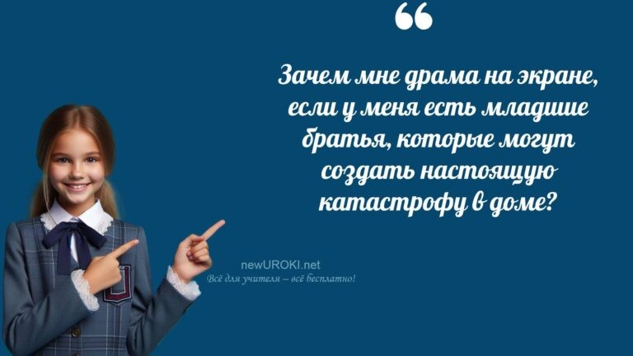

Я уверен, что вы не только примените эти знания в своей жизни, но и сможете передать их другим. Впереди у нас ещё много интересных и полезных уроков, на которых мы продолжим развивать ваши навыки, чтобы вы стали ещё более ответственными и сознательными. Вы молодцы, и я горжусь тем, как вы усердно работаете над собой!

[**Домашнее задание**](https://newuroki.net/kopilka-uchitelja/domashnee-zadanie/)

*Ученики шутят*

1. Прочесть §(параграф) учебника, ответить на вопросы после параграфа.
2. Составить персональный чек-лист безопасности для своей квартиры/дома.
3. Подготовить памятку «Безопасные покупки в интернете».

# Технологическая карта

[Скачать бесплатно технологическую карту урока по теме: «Источники опасности в быту»](https://newuroki.net/wp-content/uploads/2024/10/tehnologicheskaja-karta-istochniki-opasnosti-v-bytu-konspekt-uroka.docx)

[Технологическая карта — это](https://newuroki.net/kopilka-uchitelja/tehnologicheskaya-karta-uroka/) документ, который содержит структуру и планирование учебного занятия, включая цели, задачи, этапы, методы и формы организации деятельности учащихся, а также используемые ресурсы и оборудование.

# Смотреть видео по теме

**Полезные советы учителю**

[Скачать бесплатно 5 полезных советов для проведения урока основ безопасности и защиты Родины по теме: «Источники опасности в быту» в формате Ворд](https://newuroki.net/wp-content/uploads/2024/10/poleznye-sovety-istochniki-opasnosti-v-bytu-konspekt-uroka.docx)

# Чек-лист педагога

[Скачать бесплатно чек-лист для проведения урока ОБЗР по теме: «Источники опасности в быту» в формате Word](https://newuroki.net/wp-content/uploads/2024/10/chek-list-pedagoga-istochniki-opasnosti-v-bytu-konspekt-uroka.docx)

[Чек-лист для учителя — это](https://newuroki.net/kopilka-uchitelja/chek-list-uroka/) инструмент педагогической поддержки, представляющий собой структурированный перечень задач, шагов и критериев, необходимых для успешного планирования, подготовки и проведения урока или мероприятия.

# Карта памяти для учеников

[Скачать бесплатно карту памяти для учеников 10 класса по ОБЗР по теме: «Источники опасности в быту» в формате Ворд](https://newuroki.net/wp-content/uploads/2024/10/karta-pamjati-istochniki-opasnosti-v-bytu-konspekt-uroka.docx)

[Карта памяти ученика — это](https://newuroki.net/kopilka-uchitelja/karta-pamyati-na-uroke/) методический инструмент, который помогает учащимся структурировать и запоминать ключевую информацию по определенной теме.

# Кроссворд

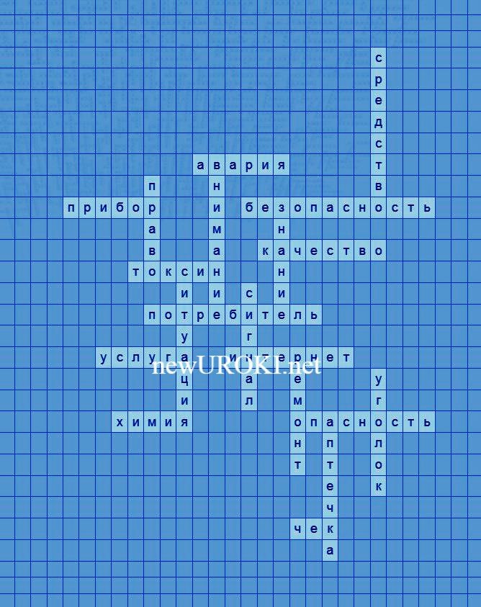

*Кроссворд*

[Скачать бесплатно кроссворд на урок ОБЗР в 10 классе по теме: «Источники опасности в быту» в формате WORD](https://newuroki.net/wp-content/uploads/2024/10/krossvord-istochniki-opasnosti-v-bytu-konspekt-uroka.docx)

# Тесты

Какой процент несчастных случаев происходит в домашних условиях? а) около 40%

б) более 60%

в) около 25% Правильный ответ: б

При эксплуатации электрического чайника НЕЛЬЗЯ: а) включать пустой чайник

б) наливать воду до отметки максимум

в) протирать корпус влажной тканью после остывания Правильный ответ: а

Бытовую химию следует хранить: а) под раковиной

б) в отдельном закрытом шкафу в) на верхней полке кухни Правильный ответ: б

При обнаружении запаха газа необходимо: а) включить свет и проверить плиту

б) открыть окна и позвонить в газовую службу

в) зажечь спичку, чтобы проверить утечку Правильный ответ: б

Сколько дней покупатель имеет право на возврат технически сложного товара надлежащего качества?

а) 7 дней

б) 14 дней

в) 30 дней Правильный ответ: б

При покупках в интернет-магазине признаком мошенничества является: а) наличие физического адреса магазина

б) требование предоплаты 100%

в) возможность оплаты при получении Правильный ответ: б

В домашней аптечке срок годности перекиси водорода составляет: а) 1 год

б) 2 года

в) 3 года Правильный ответ: б

Как часто рекомендуется проверять исправность электропроводки в квартире? а) раз в месяц

б) раз в полгода в) раз в год

Правильный ответ: в

При работе с электроинструментами следует:

а) использовать удлинитель любой длины б) работать в резиновой обуви

в) допускать контакт с водой Правильный ответ: б

Оптимальная температура хранения бытовой химии: а) от +5 до +25 градусов

б) от -5 до +5 градусов

в) от +25 до +35 градусов Правильный ответ: а

# Интересные факты для занятия

##### Интересный факт 1:

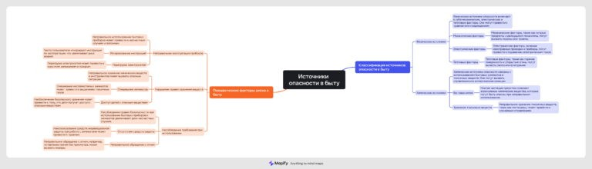

Знаете ли вы, что среднестатистический современный человек использует дома более 80 различных химических веществ? Это в 8 раз больше, чем использовали наши бабушки и дедушки 50 лет назад. Причём некоторые сочетания бытовой химии могут создавать токсичные соединения – например, никогда нельзя смешивать средства с хлором и аммиаком.

##### Интересный факт 2:

Каждый год в мире регистрируется более 10 миллионов покупок в поддельных интернет-магазинах. Однако существует простой способ проверки: настоящие онлайн-магазины никогда не используют в своих адресах цифры после названия бренда. То есть адрес «brandname-shop123.com» с высокой вероятностью принадлежит мошенникам.

##### Интересный факт 3:

В 2023 году исследователи из Массачусетского технологического института создали «умную» краску для стен, которая меняет цвет при обнаружении токсичных испарений, плесени или протечек. Такие «говорящие стены» уже тестируются в новостройках США и скоро появятся в России. Это позволит жильцам заметить проблему задолго до её проявления.

# Интеллект-карта

*Ментальная карта (интеллект-карта, mind map)*

[Ментальная карта (интеллект-карта, mind map)](https://newuroki.net/kopilka-uchitelja/intellekt-karta-na-uroke/) — это графический способ структурирования информации, где основная тема находится в центре, а связанные идеи и концепции отходят от неё в виде ветвей. Это помогает лучше понять и запомнить материал.

# Облако слов

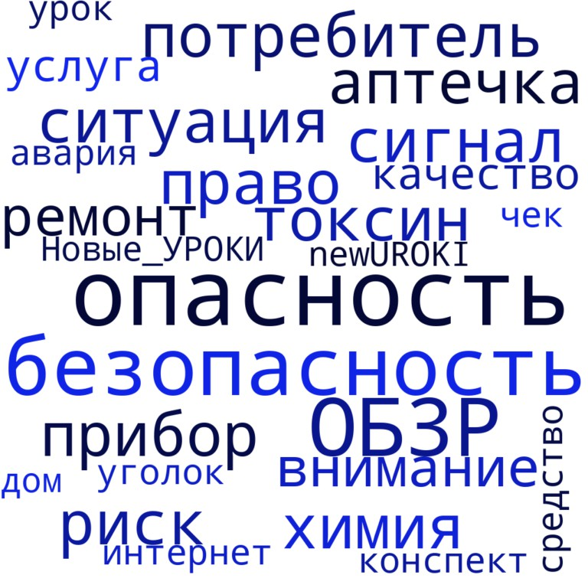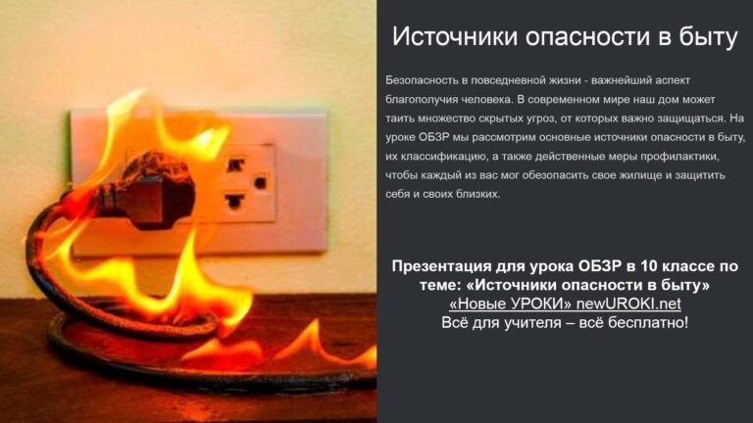

*Облако слов*

[Облако слов](https://newuroki.net/kopilka-uchitelja/oblako-slov-na-uroke/) — удобный инструмент на занятии: помогает активизировать знания, подсказывает, служит наглядным материалом и опорой для учащихся разных возрастов и предметов.

# Презентация

*Презентация*

[Скачать бесплатно презентацию на урок ОБЗР в 10 классе по теме: «Источники опасности в быту» в формате PowerPoint](https://newuroki.net/wp-content/uploads/2024/10/prezentacija-istochniki-opasnosti-v-bytu-konspekt-uroka.pptx)

# Список источников и использованной литературы

1. Горяев А.С., «Основы защиты прав потребителей». Издательство «Сириус», Санкт-Петербург, 2005. 210 страниц.
2. Федченко В.Н., «Актуальные вопросы бытовой химии». Издательство «Промиус», Казань, 2004. 150 страниц.
3. Аврасова Л.М., «Методы анализа бытовых рисков». Издательство «ТДСПК», Новосибирск, 2002. 175 страниц.



1. Валеевская Е.Т., «Приборы и их применение в быту». Издательство «Гармония», Екатеринбург, 2003. 200 страниц.
2. Богран Д.В., «Современные технологии в повседневной жизни». Издательство

«ЭкоТек», Омск, 2001. 160 страниц.

 **0 НРАВИТСЯ**

 **0 НЕ НРАВИТСЯ**

50% Нравится

Или

50% Не нравится

Скачали? Сделайте добро в один клик! Поделитесь образованием с друзьями! Расскажите о нас!

− **Слова ассоциации (тезаурус) к уроку:** страх, тревога, адреналин, внимание, пожар, огонь, смерть, предупреждение, боязнь, беда, повреждение

 При использовании этого материала в Интернете (сайты, соц.сети, группы и т.д.) требуется обязательная прямая ссылка на сайт newUROKI.net. Читайте "Условия

использования материалов сайта"

[**Влияние поведения на безопасность — конспект урока** ](https://newuroki.net/konspekty-urokov-dlya-uchitelya/osnovy-bezopasnosti-i-zashhity-rodiny/vliyanie-povedeniya-na-bezopasnost-konspekt-uroka/)



**Автор** [**Глеб Беломедведев**](https://newuroki.net/author/gleb/)

**Глеб Беломедведев** - постоянный автор и эксперт newUROKI.net, чья биография олицетворяет трудолюбие, настойчивость в достижении целей и экспертность. Он обладает высшим образованием и имеет более 5 лет опыта преподавания в школе. В течение последних 18 лет он также успешно работает в ИТ-секторе. Глеб владеет уникальными навыками написания авторских конспектов уроков, составления

сценариев школьных праздников, разработки мероприятий и создания

классных часов в школе. Его талант и энтузиазм делают его неотъемлемой частью команды и надежным источником вдохновения для других.

**ПОХОЖИЕ УРОКИ**

[**Влияние поведения на безопасность — конспект урока**](https://newuroki.net/konspekty-urokov-dlya-uchitelya/osnovy-bezopasnosti-i-zashhity-rodiny/vliyanie-povedeniya-na-bezopasnost-konspekt-uroka/)



[**Культура безопасности — конспект урока**](https://newuroki.net/konspekty-urokov-dlya-uchitelya/osnovy-bezopasnosti-i-zashhity-rodiny/kultura-bezopasnosti-konspekt-uroka/)

[**Коммунальные аварии — конспект урока**](https://newuroki.net/konspekty-urokov-dlya-uchitelya/osnovy-bezopasnosti-i-zashhity-rodiny/kommunalnye-avarii-konspekt-uroka/)

**ПОИСК**

**Найти**

#### КОНСПЕКТЫ УРОКОВ

[Конспекты уроков для учителя](https://newuroki.net/category/konspekty-urokov-dlya-uchitelya/) [Алгебра](https://newuroki.net/category/konspekty-urokov-dlya-uchitelya/algebra/)

[Английский язык](https://newuroki.net/category/konspekty-urokov-dlya-uchitelya/anglijskij-jazyk/)

[Астрономия](https://newuroki.net/category/konspekty-urokov-dlya-uchitelya/astronomija/) [10 класс](https://newuroki.net/category/konspekty-urokov-dlya-uchitelya/astronomija/10-klass-astronomiya/)

[Библиотека](https://newuroki.net/category/konspekty-urokov-dlya-uchitelya/biblioteka/)

[Биология](https://newuroki.net/category/konspekty-urokov-dlya-uchitelya/biologija/)

1. [класс](https://newuroki.net/category/konspekty-urokov-dlya-uchitelya/biologija/5-klass-biologija/)
2. [класс](https://newuroki.net/category/konspekty-urokov-dlya-uchitelya/biologija/6-klass-biologija/)
3. [класс](https://newuroki.net/category/konspekty-urokov-dlya-uchitelya/biologija/7-klass-biologija/)
4. [класс](https://newuroki.net/category/konspekty-urokov-dlya-uchitelya/biologija/8-klass-biologija/)

[География](https://newuroki.net/category/konspekty-urokov-dlya-uchitelya/geografija/)

1. [класс](https://newuroki.net/category/konspekty-urokov-dlya-uchitelya/geografija/5-klass/)
2. [класс](https://newuroki.net/category/konspekty-urokov-dlya-uchitelya/geografija/6-klass/)
3. [класс](https://newuroki.net/category/konspekty-urokov-dlya-uchitelya/geografija/7-klass/)
4. [класс](https://newuroki.net/category/konspekty-urokov-dlya-uchitelya/geografija/8-klass/)
5. [класс](https://newuroki.net/category/konspekty-urokov-dlya-uchitelya/geografija/9-klass/)
6. [класс](https://newuroki.net/category/konspekty-urokov-dlya-uchitelya/geografija/10-klass/) [Геометрия](https://newuroki.net/category/konspekty-urokov-dlya-uchitelya/geometrija/)

[Директору и завучу школы](https://newuroki.net/category/konspekty-urokov-dlya-uchitelya/direktoru-i-zavuchu-shkoly/) [Должностные инструкции](https://newuroki.net/category/konspekty-urokov-dlya-uchitelya/direktoru-i-zavuchu-shkoly/dolzhnostnye-instrukcii/)

[ИЗО](https://newuroki.net/category/konspekty-urokov-dlya-uchitelya/izobrazitelnoe-iskusstvo/)

[Информатика](https://newuroki.net/category/konspekty-urokov-dlya-uchitelya/informatika/)

[История](https://newuroki.net/category/konspekty-urokov-dlya-uchitelya/istorija/)

[Классный руководитель](https://newuroki.net/category/konspekty-urokov-dlya-uchitelya/klassnyj-rukovoditel/)

1. [класс](https://newuroki.net/category/konspekty-urokov-dlya-uchitelya/klassnyj-rukovoditel/5-klass-klassnye-chasy/)
2. [класс](https://newuroki.net/category/konspekty-urokov-dlya-uchitelya/klassnyj-rukovoditel/6-klass-klassnye-chasy/)
3. [класс](https://newuroki.net/category/konspekty-urokov-dlya-uchitelya/klassnyj-rukovoditel/7-klass-klassnye-chasy/)
4. [класс](https://newuroki.net/category/konspekty-urokov-dlya-uchitelya/klassnyj-rukovoditel/8-klass-klassnye-chasy/)
5. [класс](https://newuroki.net/category/konspekty-urokov-dlya-uchitelya/klassnyj-rukovoditel/9-klass-klassnye-chasy/)
6. [класс](https://newuroki.net/category/konspekty-urokov-dlya-uchitelya/klassnyj-rukovoditel/10-klass-klassnye-chasy/)
7. [класс](https://newuroki.net/category/konspekty-urokov-dlya-uchitelya/klassnyj-rukovoditel/11-klass-klassnye-chasy/) [Профориентационные уроки](https://newuroki.net/category/konspekty-urokov-dlya-uchitelya/klassnyj-rukovoditel/proforientacionnye-uroki/)

[Математика](https://newuroki.net/category/konspekty-urokov-dlya-uchitelya/matematika/) [Музыка](https://newuroki.net/category/konspekty-urokov-dlya-uchitelya/muzyka/) [Начальная школа](https://newuroki.net/category/konspekty-urokov-dlya-uchitelya/nachalnaja-shkola/)

[ОБЗР](https://newuroki.net/category/konspekty-urokov-dlya-uchitelya/osnovy-bezopasnosti-i-zashhity-rodiny/)

1. [класс](https://newuroki.net/category/konspekty-urokov-dlya-uchitelya/osnovy-bezopasnosti-i-zashhity-rodiny/8-klass-obzr/)
2. [класс](https://newuroki.net/category/konspekty-urokov-dlya-uchitelya/osnovy-bezopasnosti-i-zashhity-rodiny/9-klass-obzr/)
3. [класс](https://newuroki.net/category/konspekty-urokov-dlya-uchitelya/osnovy-bezopasnosti-i-zashhity-rodiny/10-klass-obzr/)
4. [класс](https://newuroki.net/category/konspekty-urokov-dlya-uchitelya/osnovy-bezopasnosti-i-zashhity-rodiny/11-klass-obzr/) [Обществознание](https://newuroki.net/category/konspekty-urokov-dlya-uchitelya/obshhestvoznanie/) [Право](https://newuroki.net/category/konspekty-urokov-dlya-uchitelya/pravo/) [Психология](https://newuroki.net/category/konspekty-urokov-dlya-uchitelya/psihologiya/)

[Русская литература](https://newuroki.net/category/konspekty-urokov-dlya-uchitelya/russkaja-literatura/) [Русский язык](https://newuroki.net/category/konspekty-urokov-dlya-uchitelya/russkij-jazyk/) [Технология (Труды)](https://newuroki.net/category/konspekty-urokov-dlya-uchitelya/tehnologija-trudy/)

[Физика](https://newuroki.net/category/konspekty-urokov-dlya-uchitelya/fizika/)

[Физкультура](https://newuroki.net/category/konspekty-urokov-dlya-uchitelya/fizkultura/) [Химия](https://newuroki.net/category/konspekty-urokov-dlya-uchitelya/himija/) [Экология](https://newuroki.net/category/konspekty-urokov-dlya-uchitelya/ekologiya/) [Экономика](https://newuroki.net/category/konspekty-urokov-dlya-uchitelya/ekonomika/)

[**Новые УРОКИ**](https://newuroki.net/)

[Копилка учителя](https://newuroki.net/category/kopilka-uchitelja/)

[Сценарии школьных праздников](https://newuroki.net/category/scenarii-shkolnyh-prazdnikov/)

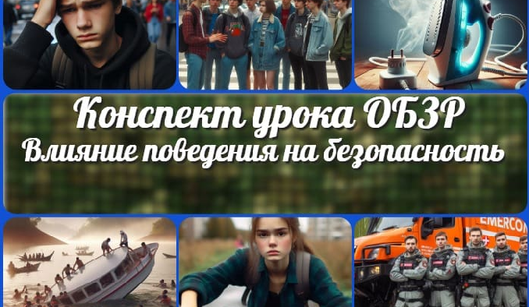

[**Источники опасности в быту — конспект урока**](https://newuroki.net/konspekty-urokov-dlya-uchitelya/osnovy-bezopasnosti-i-zashhity-rodiny/istochniki-opasnosti-v-bytu-konspekt-uroka/)

[**Влияние поведения на безопасность —…**](https://newuroki.net/konspekty-urokov-dlya-uchitelya/osnovy-bezopasnosti-i-zashhity-rodiny/vliyanie-povedeniya-na-bezopasnost-konspekt-uroka/)

[**Культура безопасности**](https://newuroki.net/konspekty-urokov-dlya-uchitelya/osnovy-bezopasnosti-i-zashhity-rodiny/kultura-bezopasnosti-konspekt-uroka/)

[**— конспект урока**](https://newuroki.net/konspekty-urokov-dlya-uchitelya/osnovy-bezopasnosti-i-zashhity-rodiny/kultura-bezopasnosti-konspekt-uroka/)

[**Мозговой штурм на уроке**](https://newuroki.net/kopilka-uchitelja/mozgovoj-shturm-na-uroke/)

**ИНТЕРЕСНЫЕ КОНСПЕКТЫ УРОКОВ**

Новый сайт от проекта UROKI.NET. Конспекты уроков, классные часы, сценарии школьных праздников. Всё для учителя - всё бесплатно!

[Главная](https://newuroki.net/) [О сайте](https://newuroki.net/o-sajte/) [Политика конфиденциальности](https://newuroki.net/privacy-policy/) [Условия использования материалов сайта](https://newuroki.net/rules/)

Добро пожаловать на сайт "Новые уроки" - newUROKI.net, специально созданный для вас, уважаемые учителя, преподаватели, классные руководители, завучи и директора школ! Наш лозунг "Всё для учителя - всё бесплатно!" остается неизменным почти 20 лет! Добавляйте в закладки наш сайт и получите доступ к методической библиотеке конспектов уроков, классных часов, сценариев школьных праздников, разработок, планирования по ФГОС, технологических карт и презентаций. Вместе мы сделаем вашу работу еще более интересной и успешной! Дата открытия: 13.06.2023